# Lý thuyết Bài 2: Toạ độ của vectơ

**Lý thuyết Toán** **12 Bài 2: Toạ độ của vectơ- Cánh diều**  
**A. Lý thuyết Toạ độ của vectơ**  
**1. Tọa độ của một điểm**  
**1.1. Hệ trục tọa độ trong không gian**  
• Hệ gồm ba trục Ox, Oy, Oz đôi một vuông góc được gọi là hệ trục tọa độ vuông góc Oxyz trong không gian hay đơn giản gọi là hệ tọa độ Oxyz.  
**Chú ý:** Ta gọi →i, →j, →ki→, j→, k→ lần lượt là các vectơ đơn vị trên các trục Ox, Oy, Oz.  
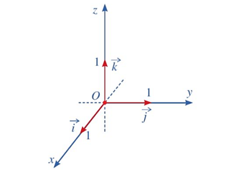  
Trong hệ trục tọa độ Oxyz (Hình trên), ta gọi: điểm O là gốc tọa độ, Ox là trục hoành, Oy là trục tung, Oz là trục cao; các mặt phẳng (Oxy), (Oyz), (Oxz) là các mặt phẳng tọa độ. Không gian với hệ tọa độ Oxyz còn được gọi là không gian Oxyz.  
**Nhận xét:** Các mặt phẳng tọa độ (Oxy), (Oxz), (Oyz) đôi một vuông góc với nhau.  
**Ví dụ 1:** Một căn phòng với hệ tọa độ Oxyz được chọn như ở hình dưới. Cho biết bức tường chứa cửa sổ của căn phòng nằm trong mặt phẳng tọa độ nào? Trục nào vuông góc với bức tường chứa cửa sổ?  
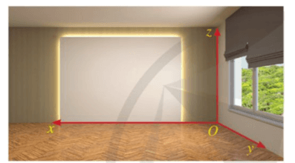  
**Lời giải**  
Bức tường chứa cửa sổ nằm trong mặt phẳng (Oyz).  
Trục Ox vuông góc với mặt phẳng tọa độ (Oyz) nên trục Ox vuông góc với bức tường chứa cửa sổ.  
**1.2. Tọa độ của một điểm**  
Trong không gian với hệ tọa độ Oxyz, cho điểm M.  
• Xác định hình chiếu M1 của điểm M trên mặt phẳng (Oxy). Trong mặt phẳng tọa độ (Oxy), tìm hoành độ a, tung độ b của điểm M1.  
• Xác định hình chiếu P của điểm M trên trục cao Oz, điểm P ứng với số c trên trục Oz. Số c là cao độ của điểm M.  
Bộ số (a; b; c) là tọa độ của điểm M trong không gian với hệ tọa độ Oxyz, kí hiệu là M(a; b; c).  
**Chú ý:**  
• Tọa độ của một điểm M trong không gian với hệ tọa độ Oxyz luôn tồn tại và duy nhất.  
• Người ta còn có thể xác định tọa độ điểm M theo cách sau:  
+ Xác định hình chiếu H của điểm M trên trục hoành Ox, điểm H ứng với số a trên trục Ox. Số a là hoành độ của điểm M.  
+ Xác định hình chiếu K của điểm M trên trục tung Oy, điểm K ứng với số b trên trục Oy. Số b là tung độ của điểm M.  
+ Xác định hình chiếu P của điểm M trên trục cao Oz, điểm P ứng với số c trên trục Oz. Số c là cao độ của điểm M.  
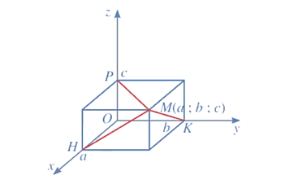  
Khi đó, bộ số (a; b; c) là tọa độ của điểm M trong không gian với hệ tọa độ Oxyz.  
**Ví dụ 2:** Trong không gian với hệ tọa độ Oxyz, cho điểm M(4; 3; 2). Gọi N, P, Q lần lượt là hình chiếu của điểm M trên các mặt phẳng (Oyz), (Oxy), (Oxz). Tìm tọa độ các điểm N, P, Q.  
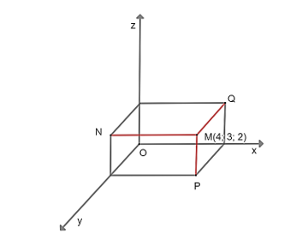  
**Lời giải**  
Gọi N(xN; yN; zN), P(xP; yP; zP), Q(xQ; yQ; zQ).  
Với M(4; 3; 2), ta có: xM = 4; yM = 3; zM = 2.  
Có N ∈ (Oyz) nên xN = 0; yN = yM = 3; zN = zM = 2. Do đó N(0; 3; 2).  
Có P ∈ (Oxy) nên xP = xM = 4; yP = yM = 3; zP = 0. Do đó P(4; 3; 0).  
Có Q ∈ (Oxz) nên xQ = xM = 4; yQ = 0; zQ = zM = 2. Do đó Q(4; 0; 2).  
**2. Tọa độ của một vectơ**  
• Tọa độ của điểm M được gọi là tọa độ của vectơ −−→OMOM→.  
**Chú ý:**  
Trong không gian với hệ tọa độ Oxyz, ta có:  
• −−→OMOM→ = (a; b; c) ⇔ M(a; b; c);  
• Vectơ đơn vị →ii→ trên trục Ox có tọa độ là →ii→ = (1; 0; 0).  
 Vectơ đơn vị →jj→ trên trục Oy có tọa độ là →jj→ = (0; 1; 0).  
 Vectơ đơn vị →kk→ trên trục Oz có tọa độ là →kk→ = (0; 0; 1).  
**Ví dụ 3:** Trong không gian với hệ tọa độ Oxyz, cho vectơ −−→OAOA→ = (−2; 3; 2) và  
−−→OBOB→= (3; 1; −4). Tìm tọa độ điểm A, B.  
**Lời giải**  
Ta có: −−→OAOA→ = (−2; 3; 2) nên A(−2; 3; 2).  
−−→OBOB→= (3; 1; −4) nên B(3; 1; −4).  
• Trong không gian với hệ tọa độ Oxyz, tọa độ của một vectơ →uu→ là tọa độ của điểm A trong đó A là điểm sao cho −−→OA=→uOA→=u→.  
**Ví dụ 4:** Tìm tọa độ của các vectơ −−→BABA→,−−→DADA→ trong hình vẽ dưới đây.  
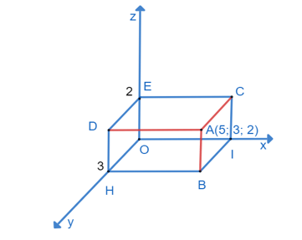  
**Lời giải**  
Ta có: −−→BABA→ = −−→OEOE→ = (0; 0; 2).  
Có D ∈ (Oyz) nên D(0; 3; 2).  
 −−→DADA→ = (5 – 0; 3 – 3; 2 – 2) ⇒ −−→DADA→ = (5; 0; 0).  
• Ta có định lí sau:  
Trong không gian với hệ tọa độ Oxyz, nếu →uu→ = (a; b; c) thì →uu→ = a→ii→ + b→jj→+ c→kk→ . Ngược lại, nếu →uu→ = a →ii→+ b →jj→+ c→kk→ thì →uu→ = (a; b; c).  
**Chú ý:**  
Với →uu→ = (x1; y1; z1) và →vv→= (x2; y2; z2), ta có: →uu→ = →vv→ ⇔⎧⎪⎨⎪⎩x1=x2y1=y2z1=z2.x_(1)=x_(2)y_(1)=y_(2)z_(1)=z_(2).  
Như vậy, mỗi vectơ hoàn toàn được xác định khi biết tọa độ của nó.  
**Ví dụ 5:** Trong không gian với hệ tọa độ Oxyz, cho điểm I(2; 1; −2) và vectơ  
→uu→= (3; − 5; 2). Hãy biểu diễn các vectơ sau theo →i, →j,→ki→, j→,k→:  
a) −→OIOI→ ;  
b) →uu→ .  
**Lời giải**  
a) Vì điểm I có tọa độ là (2; 1; −2) nên −→OIOI→ = (2; 1; −2).  
Do đó −→OIOI→= 2→ii→ + 1 →jj→ + (−2)→kk→ = 2→ii→ +→jj→ − 2→kk→ .  
b) Vì →uu→ = (3; −5; 2) nên →uu→ = 3→ii→ + (−5)→jj→ + 2→kk→ = 3→ii→ − 5→jj→ + 2→kk→ .  
• Ta có định lí sau:  
Trong không gian với hệ tọa độ Oxyz, cho hai điểm A(xA; yA; zA) và B(xB; yB; zB). Khi đó, ta có:−−→ABAB→ = (xB – xA; yB – yA; zB – zA).  
**Ví dụ 6:** Trong không gian với hệ tọa độ Oxyz, cho hình bình hành ABCD có ba đỉnh A(2; 1; 3); B(−2; 1; 4); C(4; 2; −1).  
a) Tính tọa độ của vectơ −−→ACAC→ .  
b) Tìm tọa độ của điểm D.  
**Lời giải**  
a) Ta có: −−→ACAC→ = (4 – 2; 2 – 1; −1 – 3) = (2; 1; −4).  
b) Gọi tọa độ của điểm D là (x; y; z), ta có:  
−−→DCDC→ = (4 – x; 2 – y; −1 – z).  
−−→ABAB→ = (–4; 0; 1).  
ABCD là hình bình hành khi và chỉ khi:  
−−→DCDC→ =−−→ABAB→ ⇔ ⎧⎪⎨⎪⎩4−x=−42−y=0−1−z=14−x=−42−y=0−1−z=1 ⇔⎧⎪⎨⎪⎩x=8y=2z=−2.x=8y=2z=−2.  
Vậy D(8; 2; −2).  
  
**B. Bài tập Toạ độ của vectơ**  
**Bài 1:** Trong không gian với hệ tọa độ Oxyz, cho vectơ →u=−2→i+→j−3→ku→=−2i→+j→−3k→ . Tọa độ của vectơ →uu→ là:  
A. (2; −1; 3).  
B. (−2; 1; −3).  
C. (2; 1; 3).  
D. (−2; 0; −3).  
**Lời giải**  
**Đáp án đúng là: B**  
Ta có →u=−2→i+→j−3→k=−2→i+→j+(−3→k)u→=−2i→+j→−3k→=−2i→+j→+−3k→. Do đó, →uu→ = (−2; 1; −3).  
**Bài 2:**Trong không gian với hệ tọa độ Oxyz, cho vectơ →uu→ = (1; 3; −2) và điểm A(2; 1; 3). Tìm tọa độ điểm B sao cho: −−→BA=→uBA→=u→ .  
**Lời giải**  
Gọi điểm B(xB; yB; zB).  
Ta có: −−→BABA→ = (2 − xB; 1 − yB; 3 − zB).  
Khi đó −−→BA=→uBA→=u→ ⇔ ⎧⎪⎨⎪⎩2−xB=11−yB=33−zB=−22−x_(B)=11−y_(B)=33−z_(B)=−2 ⇔ ⎧⎪⎨⎪⎩xB=1yB=−2zB=5.x_(B)=1y_(B)=−2z_(B)=5.  
Vậy B(1; −2; 5).  
**Bài 3:** Trong không gian với hệ tọa độ Oxyz, cho điểm M(3; 2; −1). Gọi N, P, Q lần lượt là hình chiếu của điểm A trên các mặt phẳng (Oxy), (Oxz), (Oyz). Tìm tọa độ của các điểm B, C, D.  
**Lời giải**  
Gọi N(xN; yN; zN), P(xP; yP; zP), Q(xQ; yQ; zQ).  
Với M(3; 2; −1), ta có: xM = 3; yM = 2; zM = −1.  
Có N ∈ (Oxy) nên xN = xM = 3; yN = yM = 2; zN = 0. Do đó N(3; 2; 0).  
Có P ∈ (Oxz) nên xP = xM = 3; yP = 0; zP = xM = −1. Do đó P(3; 0; −1).  
Có Q ∈ (Oyz) nên xQ = 0; yQ = yM = 2; zQ = zM = −1. Do đó Q(0; 2; ­−1).  
**Bài 4:** Người ta cần lắp một camera phía trên sân bóng để phát sóng truyền hình một trận bóng đá, camera có thể di động để luôn thu được hình ảnh rõ nét về diễn biến trên sân. Các kĩ sư dự định trồng bốn chiếc cột cao 30 m và sử dụng hệ thống cáp gắn vào bốn đầu cột để giữ camera ở vị trí mong muốn.  
Mô hình thiết kế được xây dựng như sau: Trong hệ trục tọa độ Oxyz (đơn vị độ dài trên mỗi trục là 1 m), các đỉnh của bốn chiếc cột lần lượt là các điểm M(90; 0; 30), N(90; 120; 30), P( 0; 120; 30), Q(0 ; 0; 30) (xem hình vẽ dưới).  
Giả sử K0 là vị trí ban đầu của camera có cao độ bằng 20 và K0M = K0N = K0P = K0Q.  
Để theo dõi quả bóng đến vị trí A, camera được hạ thấp theo phương thẳng đứng xuống điểm K1 có cao độ bằng 15.  
Tìm tọa độ các điểm K0; K1 và vectơ −−−−→K0K1K_(0)K_(1)→.  
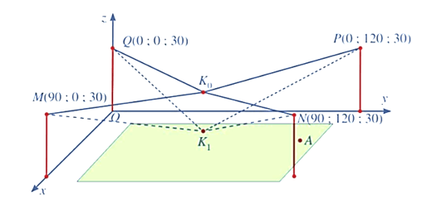  
**Lời giải**  
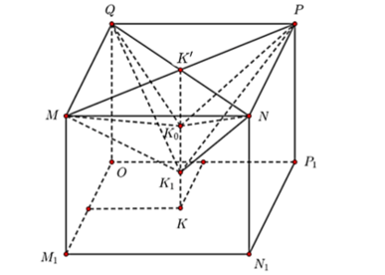  
Gọi M1, N1, P1, K lần lượt là hình chiếu của M, N, P, K0 lên mặt phẳng (Oxy).  
Ta thấy MNPQ.M1N1P1O là hình hộp chữ nhật.  
Gọi K' là giao hai đường chéo MP và NQ. Khi đó K'Q = K'P =K'N = K'M.  
Vì K0M = K0N = K0P = K0Q và camera được hạ thấp theo phương thẳng đứng từ điểm K0 xuống điểm K1 nên các điểm K', K0, K1, K thẳng hàng.  
Khi đó, các điểm K', K0, K1, K có hoành độ và tung độ bằng nhau.  
Theo bài ra, cao độ của K0 và K1 lần lượt là 20 và 15.  
Giả sử K0(x; y; 20) và K1(x; y; 15).  
Ta có MNPQ.M1N1P1O là hình hộp chữ nhật nên K'K = OQ, suy ra cao độ K' = 30.  
Do đó K'(x; y; 30).  
Ta có: −−−→K'QK'Q→ = (−x; −y; 0), −−−→NK'NK'→ = (x – 90; y – 120; 0).  
Vì K' là giao hai đường chéo của hình chữ nhật MNPQ nên K' là trung điểm của NQ.  
⇒ −−−→K'Q=−−−→NK'K'Q→=NK'→ ⇒⎧⎪⎨⎪⎩−x=x−90−y=y−1200=0−x=x−90−y=y−1200=0 ⇔{x=45y=60.x=45y=60.  
Vậy K0(45; 60; 20), K1(45; 60; 15) và −−−−→K0K1K_(0)K_(1)→ = (0; 0; −5).  
**Bài 5:** Trong không gian với hệ tọa độ Oxyz, cho tọa độ vectơ −−→OAOA→= (1; 4; 3). Tọa độ vectơ A là:  
A. (1; 4; 3).  
B. (1; 0; 3).  
C. (0; 4; 3).  
D. (1; 4; 0).  
**Lời giải**  
**Đáp án đúng là: A**  
Ta có −−→OAOA→ = (1; 4; 3). Do đó A(1; 4; 3).